РОССИЙСКИЙ УНИВЕРСИТЕТ ДРУЖБЫ НАРОДОВ

**Факультет физико-математических и естественных наук**

**Кафедра прикладной информатики и теории вероятностей**

ОТЧЕТ

по лабораторной работе № 7

дисциплина: Администрирование сетевых подсистем

Студент:

Группа:

**МОСКВА**

2022 г.

# Цель работы:

Получить навыки настройки межсетевого экрана в Linux в части переадресации портов и настройки Masquerading.

# Ход работы:

## Создание пользовательской службы firewalld

1. На основе существующего файла описания службы ssh создаю файл с собственным описанием:

cp /usr/lib/firewalld/services/ssh.xml /etc/firewalld/services/ssh-custom.xml

cd /etc/firewalld/services/

1. Просматриваю содержимое файла службы:   
   cat /etc/firewalld/services/ssh-custom.xml  
   Первой строкой идёт объявление XML - указывает версию языка, на которой написан документ и метод кодировки документа.  
   Корневые элементы <service> и </service> - начало и конец описания сервиса.

Далее идут краткое и полное описание службы и настройка прослушивания порта 22.

1. Открываю файл описания службы на редактирование и заменяю порт 22 на новый порт (2022): <port protocol="tcp" port="2022"/>

Изменяю поля <short> и <description> добавляя описание для демонстрации, что это модифицированный файл службы.

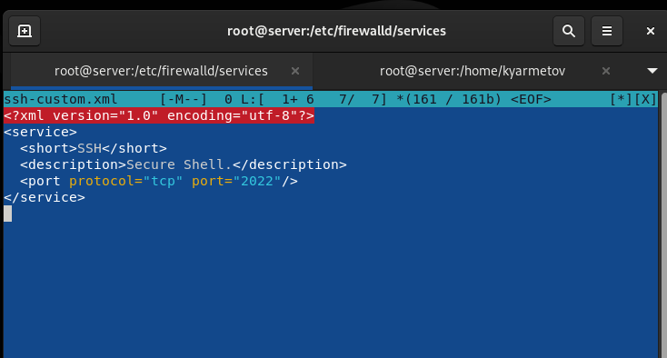

1. Просматриваю список доступных FirewallD служб:

firewall-cmd --get-services

Новая служба ещё не отображается в списке.

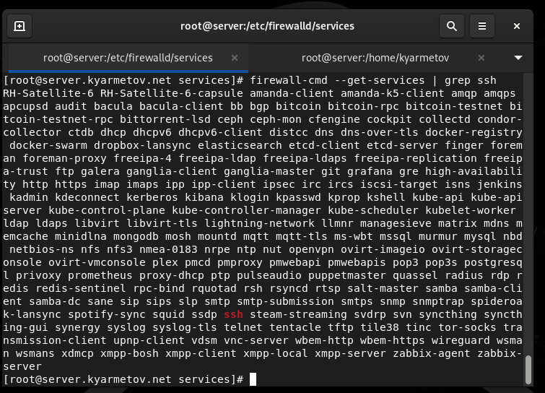

1. Перегрузите правила межсетевого экрана с сохранением информации о состоянии и вновь выведите на экран список служб, а также список активных служб:

firewall-cmd -reload

firewall-cmd --get-services

firewall-cmd --list-services

Созданная служба отображается в списке доступных для FirewallD служб, но не активирована.

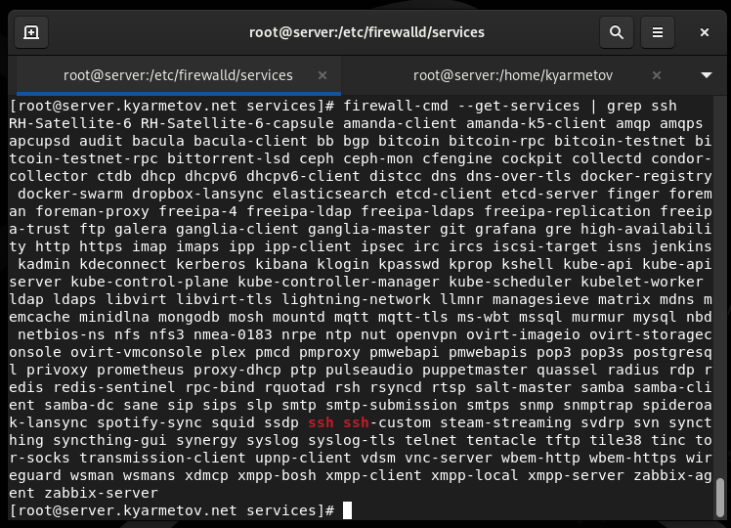

1. Добавляю новую службу в FirewallD и вывожу на экран список активных служб:

firewall-cmd --add-service=ssh-custom

firewall-cmd --list-services

## Перенаправление портов

1. Организовываю на сервере переадресацию с порта 2022 на порт 22:

firewall-cmd --add-forward-port=port=2022:proto=tcp:toport=22

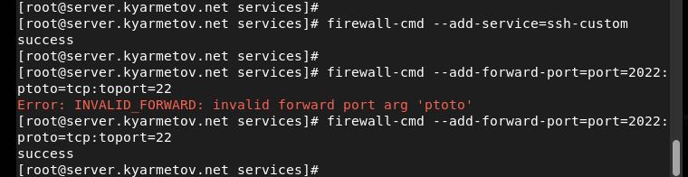

1. На клиенте получаю доступ по SSH к серверу через порт 2022:

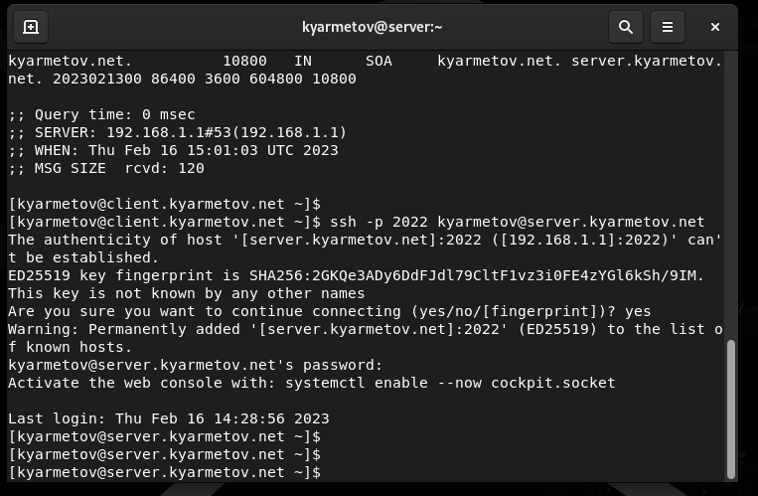

## Настройка Port Forwarding и Masquerading

1. На сервере просматриваю, активирована ли в ядре системы возможность перенаправления IPv4-пакетов пакетов:

sysctl -a | grep forward

1. Включаю перенаправление IPv4-пакетов на сервере:

echo "net.ipv4.ip_forward = 1" > /etc/sysctl.d/90-forward.conf

sysctl -p /etc/sysctl.d/90-forward.conf

1. Включаю маскарадинг на сервере:

firewall-cmd --zone=public --add-masquerade --permanent

firewall-cmd –reload

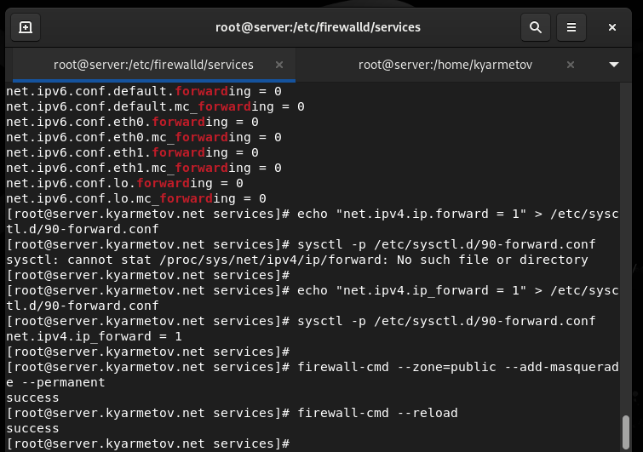

1. На клиенте проверяю доступность выхода в Интернет.

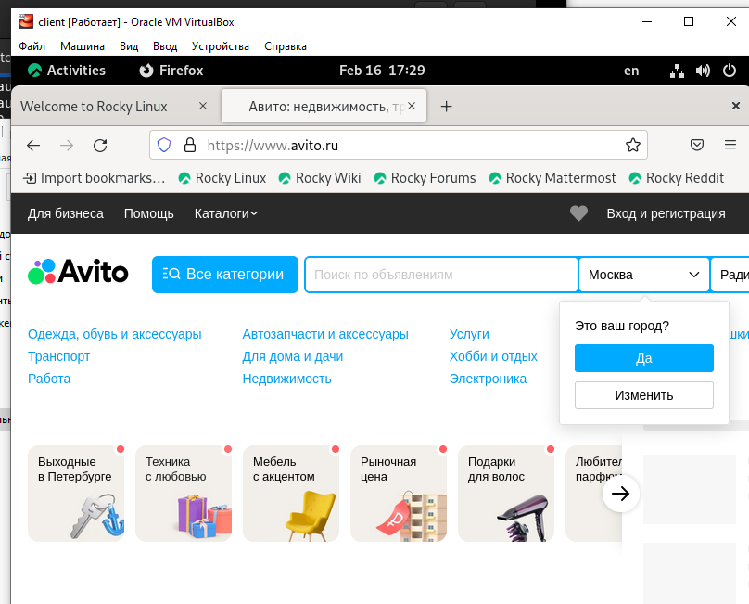

## Внесение изменений в настройки внутреннего окружения виртуальной машины

1. На виртуальной машине server перехожу в каталог для внесения изменений в настройки внутреннего окружения /vagrant/provision/server/, создаю в нём каталог firewall, в который помещаю в соответствующие подкаталоги конфигурационные файлы FirewallD:

cd /vagrant/provision/server

mkdir -p /vagrant/provision/server/firewall/etc/firewalld/services

mkdir -p /vagrant/provision/server/firewall/etc/sysctl.d

cp -r /etc/firewalld/services/ssh-custom.xml→

→/vagrant/provision/server/firewall/etc/firewalld/services/

cp -r /etc/sysctl.d/90-forward.conf→

→/vagrant/provision/server/firewall/etc/sysctl.d/

1. В каталоге /vagrant/provision/server создаю файл firewall.sh:

cd /vagrant/provision/server

touch firewall.sh

chmod +x firewall.sh

Открыв его на редактирование, прописываю в нём следующий скрипт:

#!/bin/bash

echo "Provisioning script $0"

echo "Copy configuration files"

cp -R /vagrant/provision/server/firewall/etc/* /etc

echo "Configure masquerading"

firewall-cmd --zone=public --add-masquerade --permanent

firewall-cmd --reload

restorecon -vR /etc

1. Для отработки созданного скрипта во время загрузки виртуальной машины server в конфигурационном файле Vagrantfile добавляю в разделе конфигурации для сервера:

server.vm.provision "server firewall",

type: "shell",

preserve_order: true,

path: "provision/server/firewall.sh"

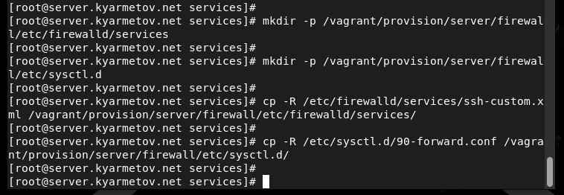

# Вывод:

Получены навыки настройки межсетевого экрана в Linux в части переадресации портов и настройки Masquerading.